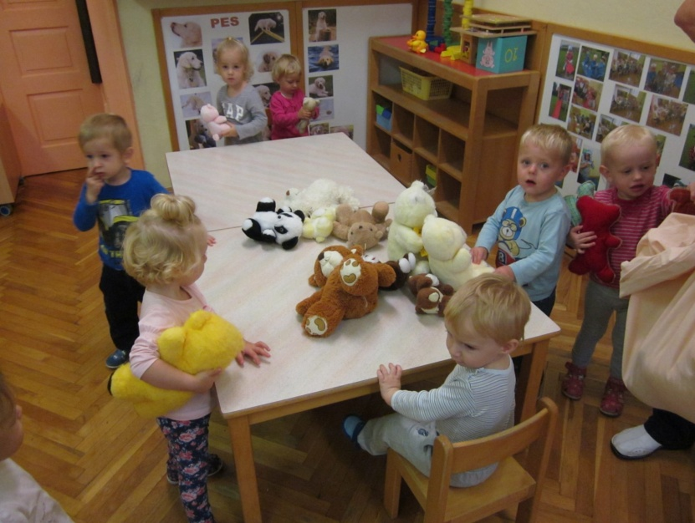
MALI MEDO JE S CELO DRUŠČINO MEDVEDOV POPESTRIL DOGAJANJE V TEDENU OTROKA.
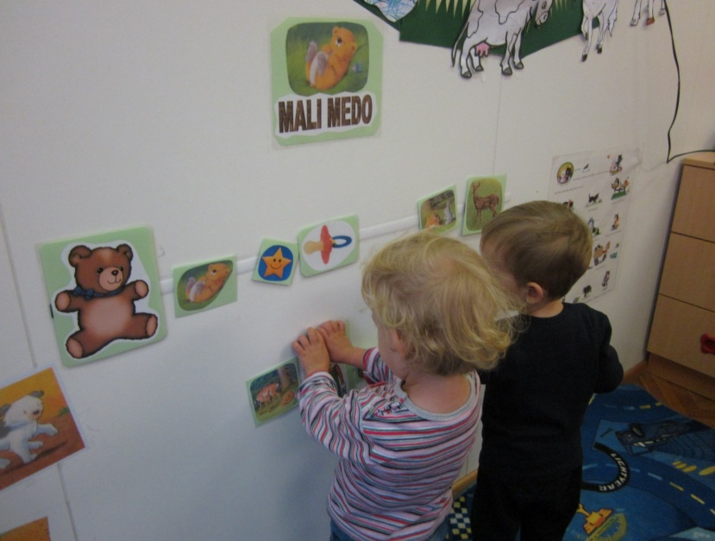
NAJPREJ SMO SPOZNALI PRAVLJICO MALI MEDO, NATO SMO CEL DAN PREŽIVELI V DRUŽBI PLIŠASTIH MEDVEDKOV (PREVIJALI SMO JIH, HRANILI, USPAVALI, JIM BRALI ZGODBICE, JIH HRANILI).
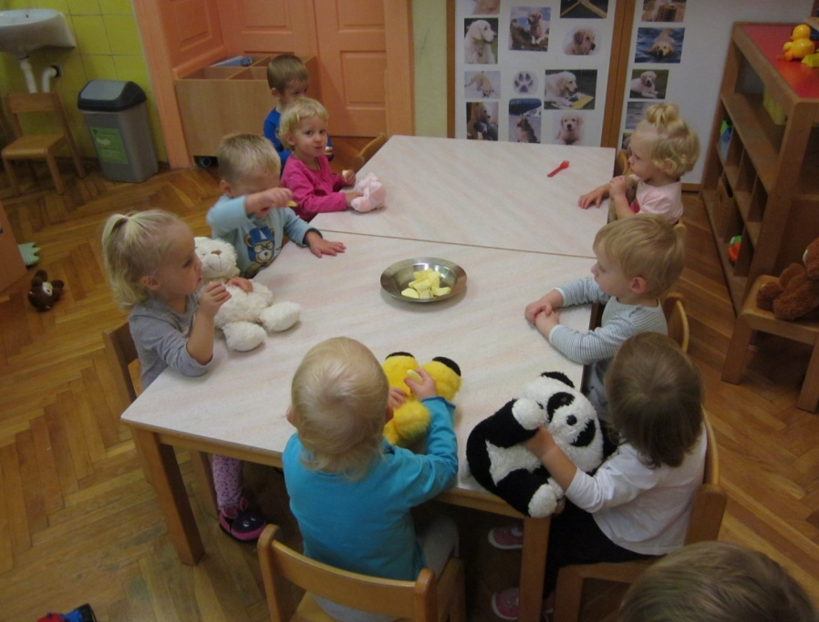

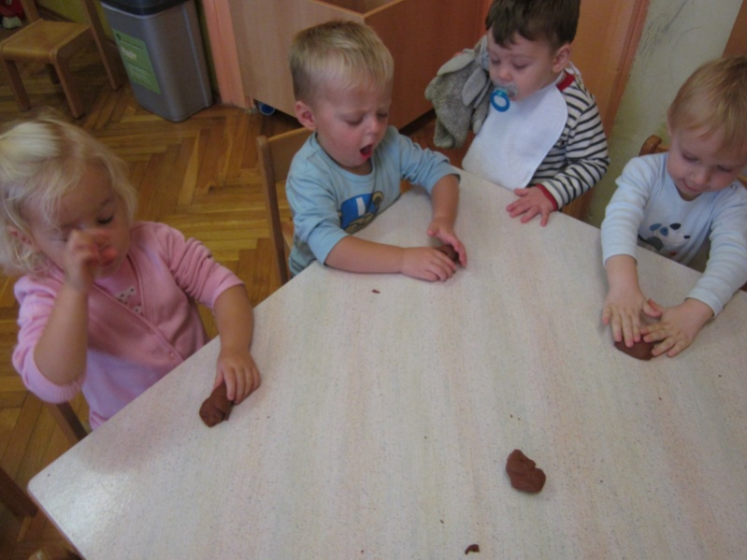
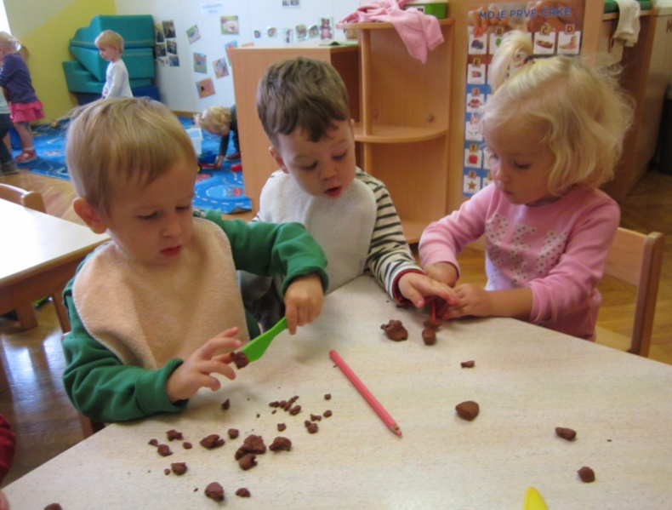
GNETLI IN GNETLI SMO PLASTELIN IN NASTALI SO PRAVI RJAVI MEDVEDI.

MEDVEDOVA TELOVADBA PO MEDVEDOVIH STOPINJAH.

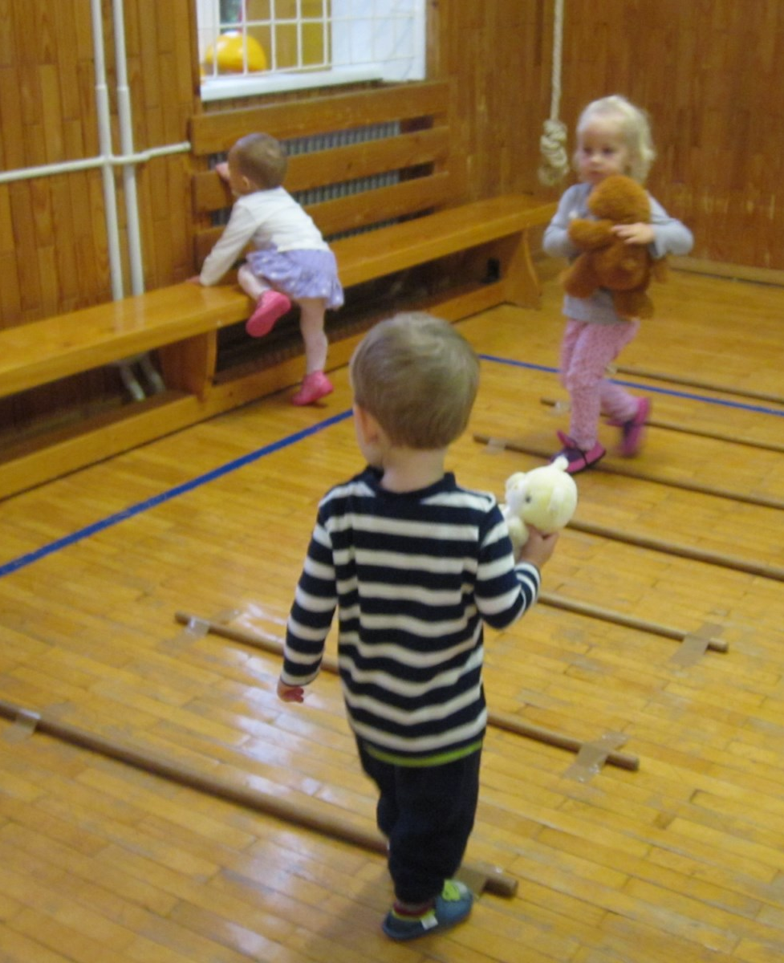
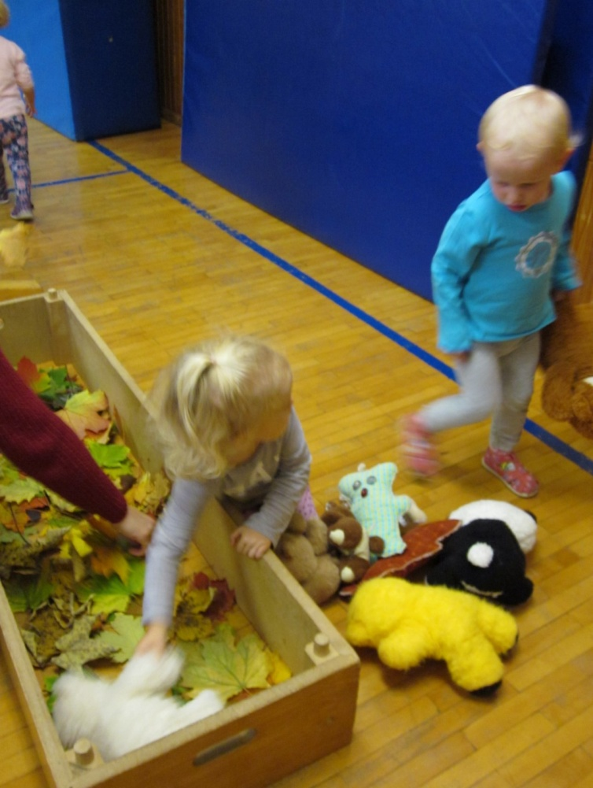

OGLED IGRICE MEDVEDEK MIKEC, KI SO JO ZA NAS PRIPRAVILI PRVOŠOLCI.

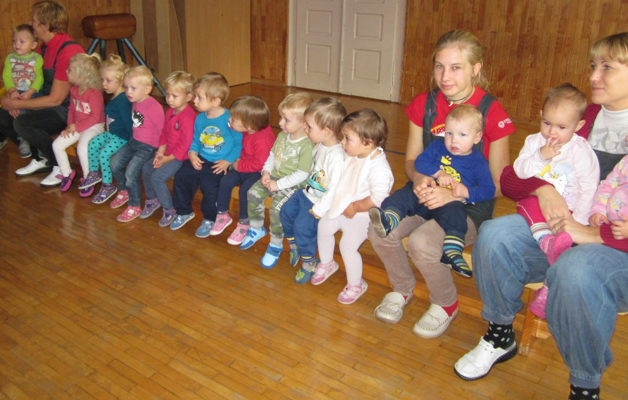

Hermina, Urška, Erika, Zdenka, Valerija in Juta

